Тема урока: Операционная система “WINDOWS”: назначение и состав

План урока:

- Организационный момент.
- Изложение нового материала. Составление учениками во время урока конспекта лекции.
- Практическая работа.
- Домашнее задание.

I. ОС – это система для работы с файлами, каталогами и оглавлениями на ЭВМ. Это система программ, осуществляющая общее управление работой устройств компьютера и организующая выполнение активной программы.

На персональных компьютерах используют операционные системы корпорации Microsoft Windows 9x/ME, а также свободно распространяемая операционная система Linux. На персональных компьютерах системы Mac OS. На рабочих станциях и серверах наибольшее распространение получили операционные системы Windows /3.11/95/98/NT/2000/XP и UNIX.

Операционные системы разные, но их назначение и функции одинаковы. Операционная система является базовой и необходимой составляющей программного обеспечения компьютера, без неё компьютер не может работать в принципе. ОС – обеспечивает совместное функционирование всех устройств компьютера и предоставляет пользователю доступ к его ресурсам
Современные операционные системы имеют сложную структуру, каждый элемент, который выполняет операционные функции по управлению компьютером.
В операционной системе имеются программные модули, управляющей файловой системой.

В состав операционной системы входит:

1. Программа – командный процессор, - это специальная программа, которая запрашивает у пользователя команды и выполняет их.

Пользователь может дать команду запуска программы, выполнения какой-либо операции над файлами (копирование, удаление, переименование), вывода документа на печать и так далее. Операционная система должна эту команду выполнить.

К магистрали компьютера подключаются различные устройства (дисководы, монитор, клавиатура, мышь, принтер, и др.). Каждое устройство определённую функцию (ввод информации, хранение информации, вывод информации), при этом техническая реализация устройств существенно различается.

2. Драйверы устройств, специальные программы, которые обеспечивают управление работой устройств и согласование информационного обмена с другими устройствами, а также позволяют производить настройку некоторых параметров устройств. Каждому устройству соответствует свой драйвер.

В процессе установки Windows определяет тип и конкретную модель установленного устройства и подключает необходимый для его функционирования драйвер. При включении компьютера производится загрузка драйверов в оперативную память.

Пользователь имеет возможность вручную установить или переустановить драйверы

3. Программные модули, создающие графический пользовательский интерфейс. В ОС с графическим интерфейсом пользователь может вводить команды с помощью мыши, тогда как в режиме командной строки необходимо вводить команды с помощью клавиатуры.

4. Сервисные программы, или утилиты, такие программы позволяют обслуживать диски (проверять, сжимать, дефрагментировать и т.д.), выполнять операции с файлами (архивировать и т.д.), работать в компьютерных сетях и т.д.

5. Справочная система (для удобства пользователя) она позволяет оперативно получить необходимую информацию как о функционировании ОС в целом, так и о работе её отдельных модулей.

Основные функции ОС
- Распределение памяти ПК и устройств компьютера между заданиями.
- Организация диалога с пользователем.

Графический интерфейс это система окон, меню, диалоговых панелей и элементов управления, которая обеспечивает интерактивный диалог пользователя с ОС, системой программирования или приложением.

II. А теперь ребята, закройте тетради и садитесь за компьютеры. Я вам раздам практическую работу и вы самостоятельно её проделаете, а кому будет что-то непонятно позовете меня и я вам помогу.

ПРАКТИЧЕСКАЯ РАБОТА 1.

НАСТРОЙКА РАБОЧЕГО СТОЛА
 Краткая справка

Рабочий стол.
После загрузки Windows 95(98, 2000) большую часть экрана занимает так называемый Рабочий стол, причем он выглядит так же, как поверхность обычного рабочего стола. На нем можно «разложить» нужные документы, программы (приложения) в виде ярлыков (значков). Настройка Рабочего стола включает в себя размещение на столе ярлыков для наиболее часто используемых приложений, документов и принтеров, а также изменение параметров фона стола, рисунков заставок и др. действия. Запуск приложения, обозначенного ярлыком, производится установкой на него указателя мыши и двойным щелчком ее левой кнопки.
Рассмотрим основные элементы Рабочего стола. 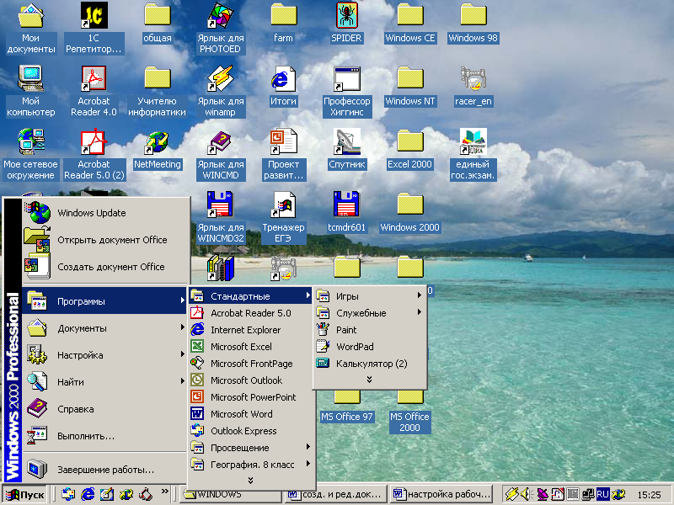

Кнопка Пуск и Панель задач.
В нижней части Рабочего стола находится Панель задач. Она содержит кнопку «ПУСК», которая предназначена для открытия Главного меню, быстрого запуска программ и поиска файлов, а также обеспечивает доступ к справке.
При открытии программы, документа или окна на Панели задач появляется соответствующая открытому окну кнопка. Щелчок по этой кнопке позволяет быстро перейти в выбранное окно.

Мой компьютер
Мой компьютер представляет на Рабочем столе системную папку, в которой отражается содержание компьютера целиком. Чтобы просмотреть находящиеся в окне «Мой компьютер» папки и файлы, дважды щелкните по системной папке Мой компьютер.

Папки
Все документы и программы хранятся в папках, структуру можно просмотреть с помощью системной папки Мой компьютер или программы Проводник Windows. Число уровней вложения папок практически не ограничено.

Файлы
В файлах может содержаться текстовая информация, графика, числовые данные, программные модули (приложения). В Windows 95(98) имена файлов создаются по следующим правилам:
- В имени файла или папки можно иметь максимум 256 символов латинских и русских;
- Можно использовать имена, разделенные точками, например «Факультет. Курс. Группа. Фамилия. Тхt»;
- Имена могут содержать пробелы, но не могут включать следующие символы: ? / * « < >
- Windows 95(98) запоминает, в каком регистре, верхнем или нижнем, набраны символы, но не различает регистра символов при сравнении имен файлов. Например, файлы Иванов.txt и ИВАНОВ.txt будут рассматриваться как один и тот же файл;
- При поиске и просмотре списка файлов в их именах можно использовать следующие символы:*?
Контекстное меню (меню объектов)
Нажатие правой кнопки мыши отображает контекстное меню объекта, в области которого находится указатель мыши. Это меню содержит основной набор команд для работы с объектом. Например, для любого файла в этом меню присутствуют команды открытия, копирования и удаления.

Корзина
Корзина - это специальная системная папка, в которую помещаются удаляемые файлы. Ее значок находится на Рабочем столе. Любой файл можно восстановить на прежнем месте, на котором он находился перед удалением, или в любом другом месте. Файл безвозвратно теряется, если он удаляется из корзины. Удалить все файлы из корзины можно, выполнив команду Очистить корзину. Чрезмерно заполненная корзина может привести к нехватке дисковой памяти.
 ЗАДАНИЕ
- разместите значки, находящиеся на Рабочем столе, в произвольном порядке. При помощи контекстного меню Рабочего стола упорядочьте их по типу.
- установите новые параметры Рабочего стола (фон, заставка, оформление), воспользовавшись диалоговыми окнами. После установки новых параметров верните интерфейс в исходное положение.
- в Главном меню ПУСК, ПРОГРАММЫ, СТАНДАРТНЫЕ, ИГРЫ запустите на выполнение две программы. Разверните обе программы на весь экран.
- сверните окно одной из программ, а окно второй восстановите до первоначального размера кнопкой «Восстановить». Изменить с помощью мыши размеры окна.
- закройте обе программы.
- запустите приложение на вашем рабочем диске. Создайте ярлык для этой программы и поместите его на Рабочий стол. Запустите программу при помощи созданного ярлыка. Удалите созданный ярлык по окончании работы.
- перезагрузите компьютер.
  - ТЕХНОЛОГИЯ РАБОТЫ
- ДЛЯ УПОРЯДОЧЕНИЯ РАЗМЕЩЕНИЯ ЗНАЧКОВ НА РАБОЧЕМ СТОЛЕ ВЫЗОВИТЕ КОНТЕКСТНОЕ МЕНЮ. ДЛЯ ЕГО ВЫЗОВА ЩЕЛКНИТЕ НА СВОБОДНОМ МЕСТЕ Рабочего стола правой кнопкой мыши.  Внимание! Любой объект Windows 95 (98) имеет контекстное меню. Команды контекстного меню Рабочего стола: упорядочить значки; выстроить значки; вставить; вставить ярлык; создать; свойства;
- для установки новых свойств интерфейса Рабочего стола в контекстном меню Рабочего стола запустите команду Свойства и выполните следующие действия:
  - установите закладку Фон. Выберите фоновый рисунок и узор. Щелкните по кнопке Применить.
  - Установите закладку Заставка. Выберите в Заставке желаемую картинку, предварительно просмотрите ее, щелкнув по кнопке Просмотр и установите необходимые параметры кнопкой Параметры. Установите временной интервал.
3, 4. для переключения в различные режимы воспользуйтесь кнопками в правом верхнем углу окна: Свернуть, Развернуть, Восстановить, Закрыть. Для регулировки размеров окна в ручную подведите к краю окна указатель мыши, который превратился в маркер растяжки. Затем, удерживая нажатой левую кнопку мыши, перетащите маркер в необходимое положение.
5. закрыть программы нужно последней кнопкой в верхнем правом углу окна программы.
- размещение ярлыка на рабочем столе возможно:
  - при помощи программы Проводник или папкой Мой компьютер выделите объект (файл, программу, папку, принтер или компьютер), для которого необходимо создать ярлык;
  - выберите в меню Файл команду Создать ярлык или используйте контекстное меню;
  - перетащите ярлык на Рабочий стол с помощью мыши;
  - для того, чтобы изменить параметры ярлыка (например, размер открываемого окна или комбинацию клавиш, которые используют для его открытия), откройте с помощью правой кнопки мыши контекстное меню ярлыка и выберите в нем команду Свойства.
  - Для того, чтобы удалить ярлык, перетащите его в корзину или используйте команду меню Удалить либо контекстное меню. На сам объект удаление ярлыка не влияет.
- для перезагрузки компьютера щелкните по кнопке Пуск, выберите в Главном меню пункт Завершение работы, а затем – параметр Перезагрузить компьютер

    

